文件编码 | JQ-PROC-PM-004 | 文件密级
最新发布日期 | 2010年4月1日 | 当前版本 | 2.0

北京久其软件股份有限公司
项目暂停与重启流程



郑重声明：北京久其软件股份有限公司版权所有。本文档中任何部分未经北京久其软件股份有限公司书面授权，不得将材料泄露给第三方，不得以任何手段、任何形式进行复制与传播。

变更履历
版本 | 日期 | 变更位置 | 变更理由/变更内容 | 变更人 | 备注
1.0 |  |  | 新建 | 朱默
2.0 |  |  | 根据2010年组织机构调整更新。 | 朱默

目 录
1 文档目的 3
2 适用范围 3
3 项目暂停管理 3
3.1 项目暂停标志 3
3.2 项目暂停原因 3
3.3 项目暂停流程 4
4 项目终止管理 5
4.1 项目终止标志 5
4.2 项目终止原因 5
4.3 项目终止流程 6
5 项目重启管理 7
5.1 项目重启标志 7
5.2 项目重启流程 7
6 生效 8

文档目的
介绍项目暂停的几大原因、项目暂停和重启的标志、项目暂停申请、项目重启、项目终止的流程，以指导项目经理/负责人开展项目暂停、重启、终止的管理工作。

适用范围
本流程适用于久其公司所监管的所有项目。

项目暂停管理

项目暂停标志
因下述原因，导致项目没有完结之前，在超过15个工作日（含15个工作日，相当于三个自然周）、或无法预估的时间内，项目每天工作量投入不足0.5人天或无工作量投入、仅有少数电话沟通/支持工作时，项目组可按照项目暂停申请流程申请项目暂停。

项目暂停原因
事件类型 | 详细事件
公司外部原因：
客户组织机构、人员调整 | - 客户由于组织机构调整，导致项目范围发生变化；  - 客户方的项目主要干系人发生变更；  - 客户方的项目主要干系人出差；
软硬件、网络问题 | - 网络、硬件未按计划及时到位；  - 网络、硬件因为客户方内部职责划分、安全等原因，短期内不能交付项目组使用；  - 因购买其他中间件、数据库等而导致项目推迟
制度变更或新制度颁布 | - 国家相关制度、政策发生变更；  - 主管单位相关制度、政策发生变更；
受全面升级影响 | - 上级单位系统全面升级，导致项目不能按计划推进
第三方配合不力 | - 第三方不能提供相应的技术或业务支持，不配合项目组工作  - 受第三方系统影响，需要推迟系统上线时间
客户内部工作流程复杂 | - 客户内部审批、申请等流程过于复杂，需要较长时间等待批复结果
受自然灾害影响 | - 因发生地震等自然灾害，导致项目暂时无法开展
公司内部原因：
受公司内部资源不足影响 | - 因需暂停的项目在重要程度或紧迫程度方面没有其他项目高，在公司人力资源不足的情况下，推迟完成该项目工作

项目暂停流程
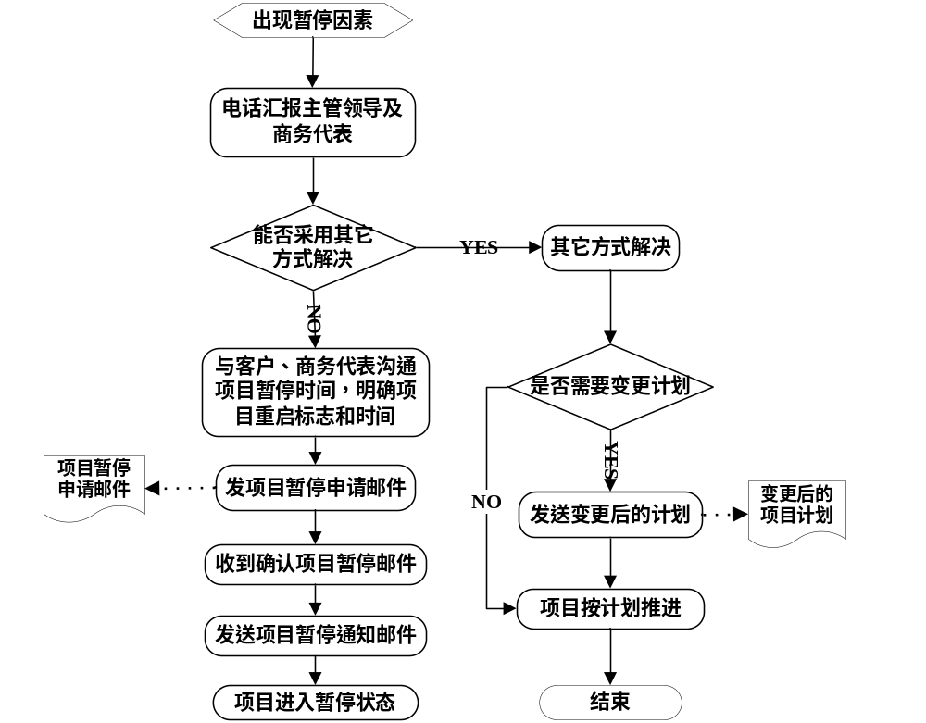
流程说明：
- 当达到项目暂停条件时，先立即向事业部领导及市场负责人（商务代表）汇报，共同讨论是否需要申请项目暂停；
- 与事业部领导、市场负责人（商务代表）讨论后，如果能采用别的方式解决，则判断是否需要变更项目计划，如需变更，则对项目计划及附属计划进行变更，发送评审后的新项目计划给项目组所有干系人，如有客户参与的项目建议变更后的计划由客户确认签字；如不需要变更，则按照原计划开展项目；
- 发送项目暂停申请邮件，内容包括项目暂停原因，客户意见，项目重启标志及计划，发送对象为项目管理委员会、项目的市场负责人（商务代表）、实施负责人、部门经理、项目监管人员；
- 收到项目管理委员会、市场负责人（商务代表）的确认项目暂停邮件后，项目经理发送项目暂停通知邮件给项目所有干系人，项目进入暂停状态。

项目终止管理

项目终止标志
因下述原因，导致项目没有完结之前，无法继续进行，必须提早结束该项目，则项目组须按照项目终止管理流程进行项目的终止工作。
与项目暂停的区别：终止的项目不会再重启，而暂停的项目在条件满足的情况下须重启继续进行。

项目终止原因
事件类型 | 详细事件
公司外部原因：
项目合同终止 | - 由于客户方原因，导致已签订合同的项目终止
项目没有成功签订合同 | - 内部立项进行的前期项目，由于最终没有成功与客户签约，项目终止
公司内部原因：
公司内部规划调整 | - 公司战略性投资立项进行的项目，由于战略规划的调整，放弃了该项目，则项目终止  - 将项目合并入其他项目中进行，而不作为独立的项目进行管理，则该被合并的项目应终止

项目终止流程
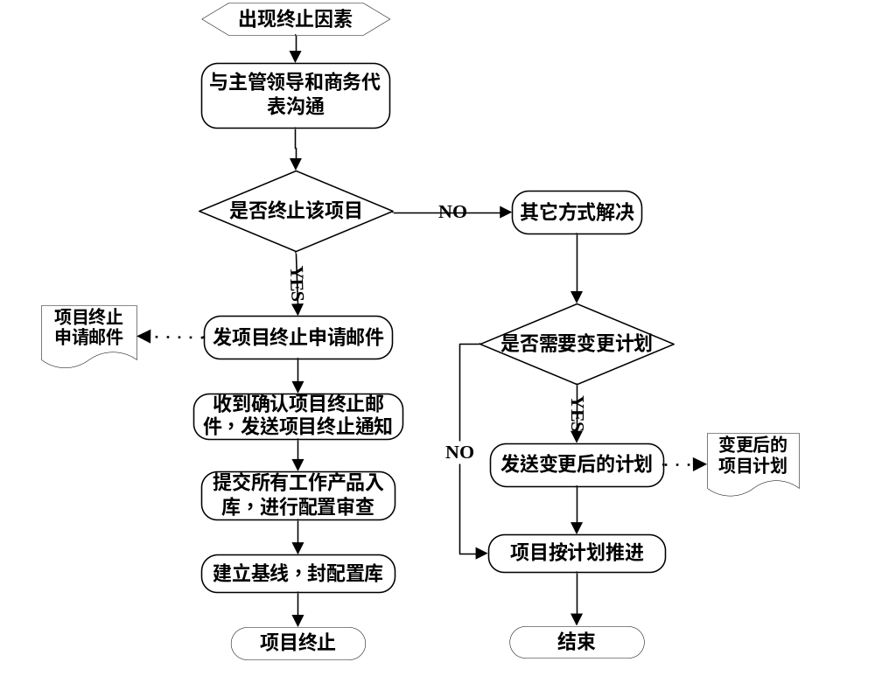
流程说明：
- 项目已出现需终止的因素后，应主动事业部领导、市场负责人（商务代表）进行沟通，商讨是否有更好的解决方式。
- 如果不是必须终止该项目，则判断是否需要对项目管理计划进行变更，如不需要变更计划，则按计划继续进行，如需变更计划，执行变更流程，并按变更后的项目计划推进项目。
- 如确定了该项目需要终止，则应发送项目终止申请邮件给CCB成员，其中，项目管理委员会、市场负责人（商务代表）需要对申请进行审批。
- 收到审批确认邮件后，项目经理发送项目终止通知给项目所有干系人，并核实项目截止目前产生的所有工作产品是否入库，配置管理员依据项目管理计划对项目配置库进行配置审查，建立项目终止的基线。
- 配置管理员取消所有人对配置库的访问权限，封库，项目终止，项目组解散。

项目重启管理

项目重启标志
当达到项目暂停时与客户达成的重启标志（例如服务器到位、客户方项目经理到位、项目组人员较充足等），项目组开始有实际工作量投入时，可按照下述项目重启流程开展工作。

项目重启流程
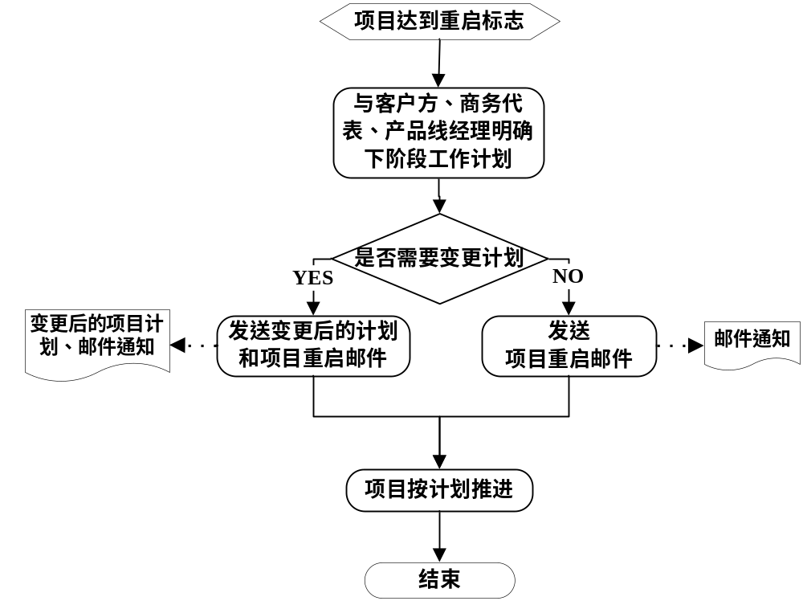
流程说明：
- 项目达到重启标志后，先与客户方、市场负责人（商务代表）、事业部领导明确下阶段工作计划，判断是否需要对原有计划进行变更；
- 如不需要变更计划，发送项目重启通知邮件给项目所有干系人，并按原计划开展项目；
- 如果需要做计划变更，则需要对变更后的计划进行评审，建议由客户确认签字，然后发送项目重启邮件，邮件中应交代已达到的项目重启标志、变更后的计划，按新计划开展项目；
- 项目重启邮件的发送对象为项目所有干系人。

生效
本流程/规范自颁布之日起生效。

